МИНИСТЕРСТВО НАУКИ И ВЫСШЕГО ОБРАЗОВАНИЯ
РОССИЙСКОЙ ФЕДЕРАЦИИ

ФЕДЕРАЛЬНОЕ ГОСУДАРСТВЕННОЕ АВТОНОМНОЕ
ОБРАЗОВАТЕЛЬНОЕ УЧРЕЖДЕНИЕ ВЫСШЕГО ОБРАЗОВАНИЯ
«САМАРСКИЙ НАЦИОНАЛЬНЫЙ ИССЛЕДОВАТЕЛЬСКИЙ УНИВЕРСИТЕТ ИМЕНИ АКАДЕМИКА С.П. КОРОЛЕВА»
(Самарский университет)

Институт информатики и кибернетики

Кафедра технической кибернетики

ОТЧЕТ ПО ЛАБОРАТОРНЫМ РАБОТАМ

Дисциплина: «Технологии программирования на Python»

Выполнила студентка Мурзина А. Е.

Группа 6405-010302D

Преподаватель Головастиков Н.В.

Самара, 2025

Содержание
Введение 3
1 Архитектура проекта 4
2 Внутренняя реализация 6
3 Инструкция по установке и запуску 8
4 Пример работы 9
Заключение 14
ПРИЛОЖЕНИЕ А 15

Введение
Работа представляет собой отчёт по курсу лабораторных занятий в рамках дисциплины «Технологии программирования на Python». Целью курса было последовательное освоение ключевых инструментов и методологий разработки на Python. В качестве итогового практического результата было создано комплексное приложение, объединившее такие аспекты, как алгоритмизация, асинхронное программирование, написание тестов и распространение программного обеспечения.
В ходе лабораторных работ были реализованы алгоритмы обработки изображений, организовано взаимодействие с внешними API, выполнен анализ больших объёмов данных, разработаны асинхронные и многопроцессорные архитектуры, внедрено централизованное логирование, написаны модульные тесты, а также осуществлена упаковка проекта в установочный пакет, готовый к распространению. Каждая последующая работа наращивала функциональность предыдущей, что позволило сформировать единое, законченное приложение, демонстрирующее системный и профессиональный подход к разработке программного обеспечения.

- Архитектура проекта
Проект состоит из нескольких взаимосвязанных модулей, каждый из которых отвечает за определенный функциональный блок. Код первой лабораторной работы (lab1) реализует базовые алгоритмы обработки изображений, включая операцию свертки, приведение к полутоновому изображению, гамма-коррекцию, выделение границ с помощью оператора Собеля. Данный модуль предоставляет консольный интерфейс для выбора метода обработки и параметров.
Код второй лабораторной работы (lab2) содержит классы CatImage и CatImageProcessor, которые инкапсулируют функционал работы с внешним API The Cat API. Класс CatImage представляет отдельное изображение с метаданными (порода, URL) и методами для загрузки и обработки изображения, включая пользовательскую и библиотечную реализацию выделения контуров. Класс CatImageProcessor управляет процессом получения списка изображений с API, их последовательной обработкой и сохранением результатов в отдельную директорию.
Код третьей лабораторной работы (lab3) предназначен для анализа больших наборов данных в формате CSV. Он реализует пайплайн обработки, построенный на генераторах, что позволяет эффективно работать с файлами, размер которых превышает доступную оперативную память. Модуль выполняет агрегацию данных, вычисление дисперсии и доверительных интервалов, построение скользящего среднего и корреляционный анализ, результаты которого визуализируются с помощью библиотеки matplotlib.
Код четвертой лабораторной работы (lab4) представляет собой переработанную асинхронную версию функционала из второй лабораторной работы. В нем использованы библиотеки aiohttp для асинхронных HTTP-запросов и ProcessPoolExecutor для параллельной обработки изображений на нескольких ядрах процессора. Это позволило значительно увеличить производительность при обработке нескольких изображений одновременно.
Код пятой лабораторной работы (lab5) является финальной версией приложения, в которую интегрирована система логирования на основе модуля logging. Конфигурация логирования вынесена в отдельный файл logging_config.json и предусматривает вывод подробных сообщений уровня DEBUG в файл и кратких сообщений уровня INFO в консоль.
Модули test_cat_image.py, test_cat_image_processor.py содержат набор тестов, написанных с использованием фреймворка unittest. Тесты покрывают функциональность классов CatImage и CatImageProcessor.

- Внутренняя реализация
В процессе разработки проекта были последовательно применены следующие технологии и библиотеки Python, каждая из которых решала конкретную задачу в рамках поставленных целей:
Алгоритмы обработки изображений были реализованы с использованием библиотек NumPy и OpenCV. NumPy применялась для высокопроизводительных матричных операций, таких как свёртка и работа с цветовыми пространствами. OpenCV использовалась для встроенной функции обнаружения границ, что дало возможность сравнить её результаты с собственной реализацией оператора Собеля.
Синхронные обращения к внешнему API осуществлялись через библиотеку requests. При переходе на асинхронную архитектуру для выполнения HTTP-запросов была выбрана библиотека aiohttp, работающая на основе asyncio. Это решение позволило реализовать конкурентную массовую загрузку изображений и привело к значительному росту производительности за счёт неблокирующего ввода-вывода.
Для обработки и анализа крупных табличных наборов данных использовалась библиотека pandas. Ключевым приёмом стала потоковая загрузка данных частями (chunksize в read_csv), что позволило работать с файлами, размер которых превышает доступную оперативную память. Результаты визуализировались с помощью matplotlib в виде столбчатых диаграмм, линейных графиков и диаграмм рассеяния.
Система логирования реализована с помощью стандартного модуля logging. Её ключевой особенностью является хранение конфигурации в отдельном JSON-файле, что обеспечивает удобное управление настройками и их изменение без переписывания кода приложения. Для вывода логов используются два канала: подробные отладочные сообщения записываются в файл, а ключевая информация о работе приложения в реальном времени выводится в консоль.
Тестирование функционала было проведено с использованием стандартного фреймворка unittest.
Финализация проекта включала его упаковку с помощью setuptools и написание полного набора unit-тестов с использованием фреймворка unittest, что обеспечило проверку корректности работы всех компонентов пакета и соответствие их заданному поведению.
Важными архитектурными решениями стали чёткое разделение ответственности между классами и модулями, использование декораторов для унифицированного замера времени выполнения методов.

- Инструкция по установке и запуску
Для установки пакета, содержащего все реализованные модули, необходимо выполнить следующую команду в терминале:
pip install -e .
После успешной установки можно убедиться в работоспособности пакета, запустив интерпретатор Python и выполнив команду импорта. Следующий код проверяет наличие установленного пакета и выводит его версию в консоль.
py -c "import cat_image_processor; print(f'Version:{cat_image_processor.__version__}')".
Если требуется установить зависимости проекта вручную (например, при разработке), можно воспользоваться файлом requirements.txt, выполнив стандартную команду.
pip install -r requirements.txt

- Пример работы
Для демонстрации работоспособности приложения рассмотрим полный сценарий использования финальной версии (лабораторная работа №5). Перед запуском необходимо создать файл конфигурации .env в корневой директории проекта. В этот файл следует поместить переменные окружения для доступа к внешнему API:
API_KEY=ваш_ключ_от_thecatapi.com
API_URL=https://api.thecatapi.com/v1/images/search
Запуск обработки изображений осуществляется через консольную команду cat-process, установленную при развёртывании пакета. Например, для применения оператора Собеля к изображению input.png и сохранения результата в файл output.png необходимо выполнить:
cat-process sobel input.png -o output.png
Если не указывать выходной файл, результат будет автоматически сохранён в папке cat_images_output с именем по шаблону {имя_файла}_sobel_{режим}.png.
Для загрузки и обработки изображений котов с использованием TheCatAPI используется метод cat-api. Следующая команда загружает 5 случайных изображений котов, асинхронно обрабатывает их и сохраняет в директорию cat_images_output:
cat-process cat-api --limit 5.
Можно также указать конкретные породы:
cat-process cat-api --breeds Siamese Persian --limit 3
После выполнения программы в консоли отобразятся информационные сообщения о старте и завершении работы, а также общее время выполнения (см. Рисунок 1). Детальная информация о каждом этапе обработки будет записана в лог-файл app.log. В результате в директории cat_images_output будут созданы файлы с обработанными изображениями, именованные по шаблону {номер}_{порода}_{тип_обработки}.png (см. Рисунок 2).

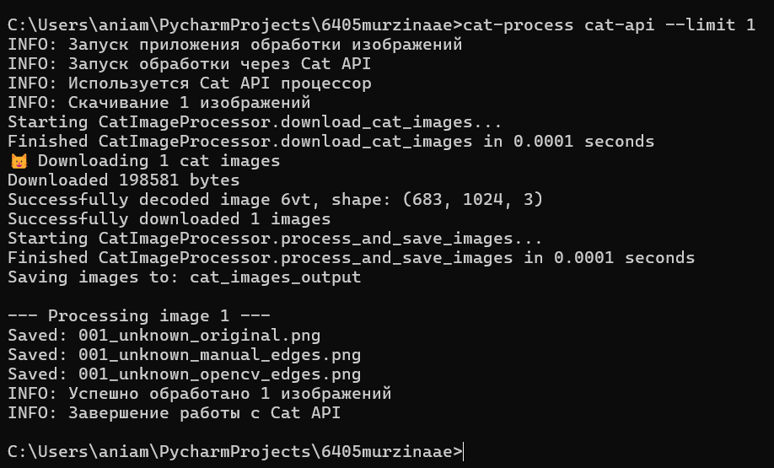
Рисунок 1 – Терминал с запуском команды cat-process cat-api и выводом логов в консоль
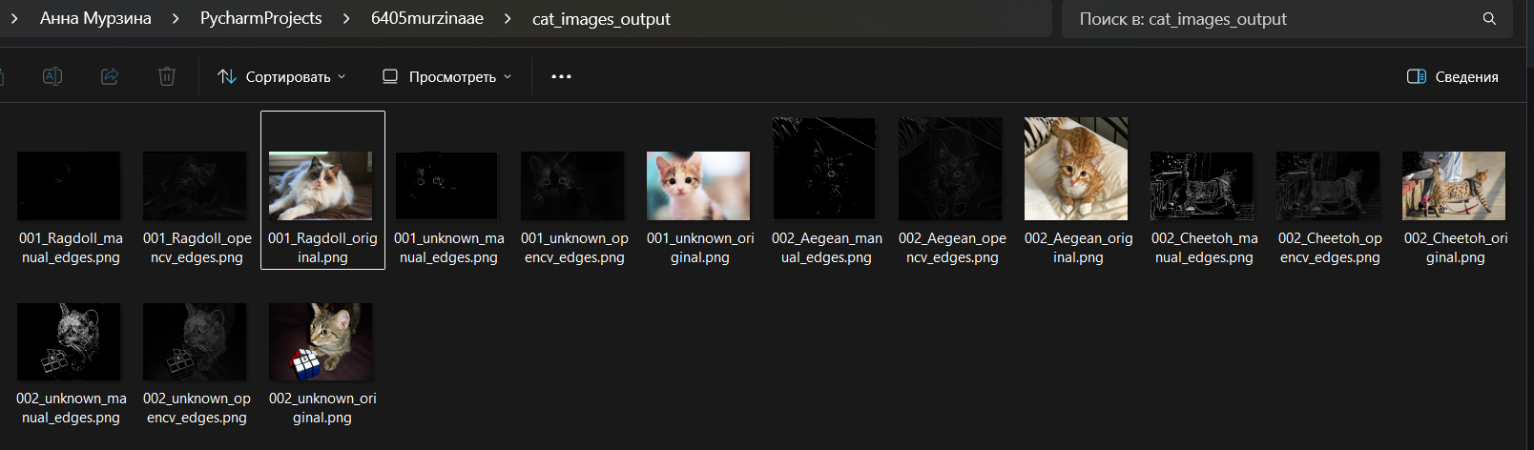
Рисунок 2 – Содержимое папки cat_images_output с сохраненными файлами изображений
Для проверки корректности работы всех компонентов приложения следует запустить модуль тестирования. Команда с использованием фреймворка pytest выполнит все тесты и предоставит подробный отчет о результатах:
py -m pytest tests/ -v

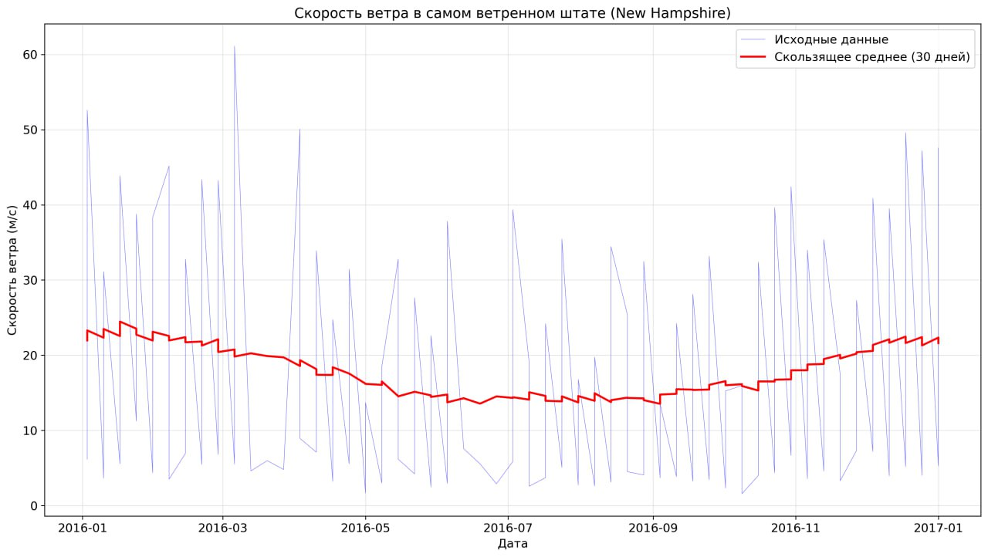
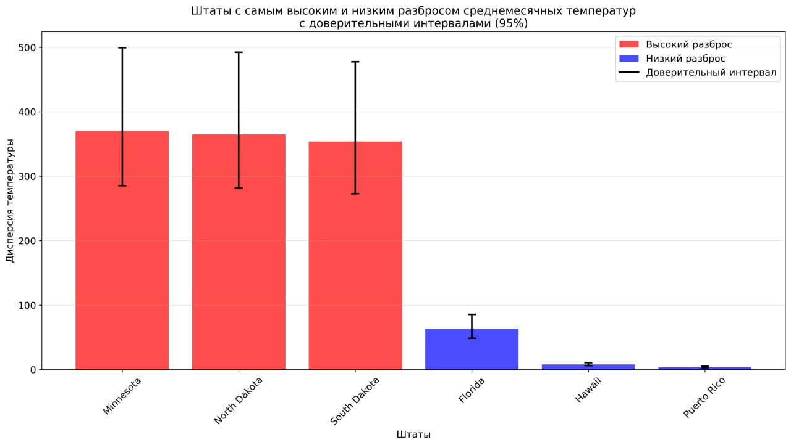
. 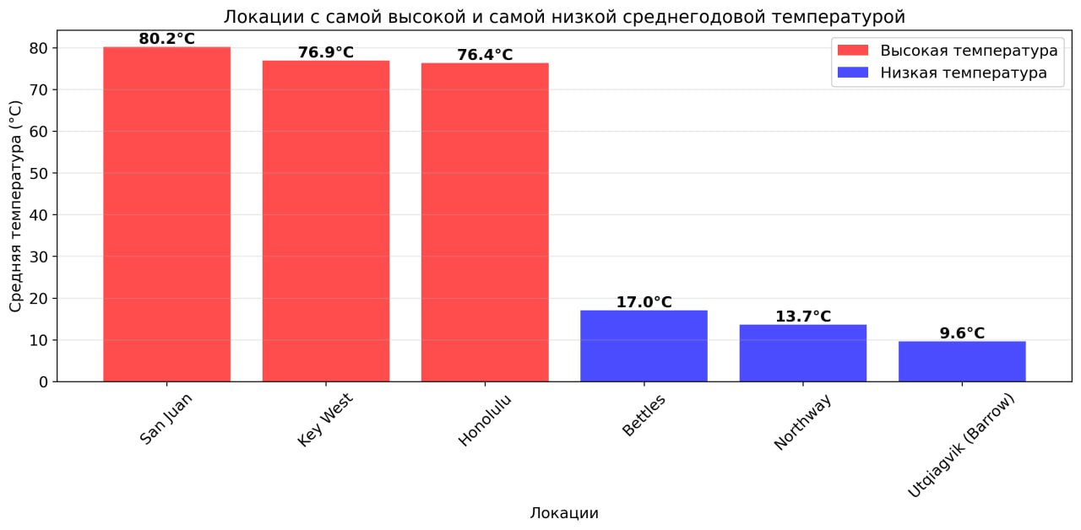 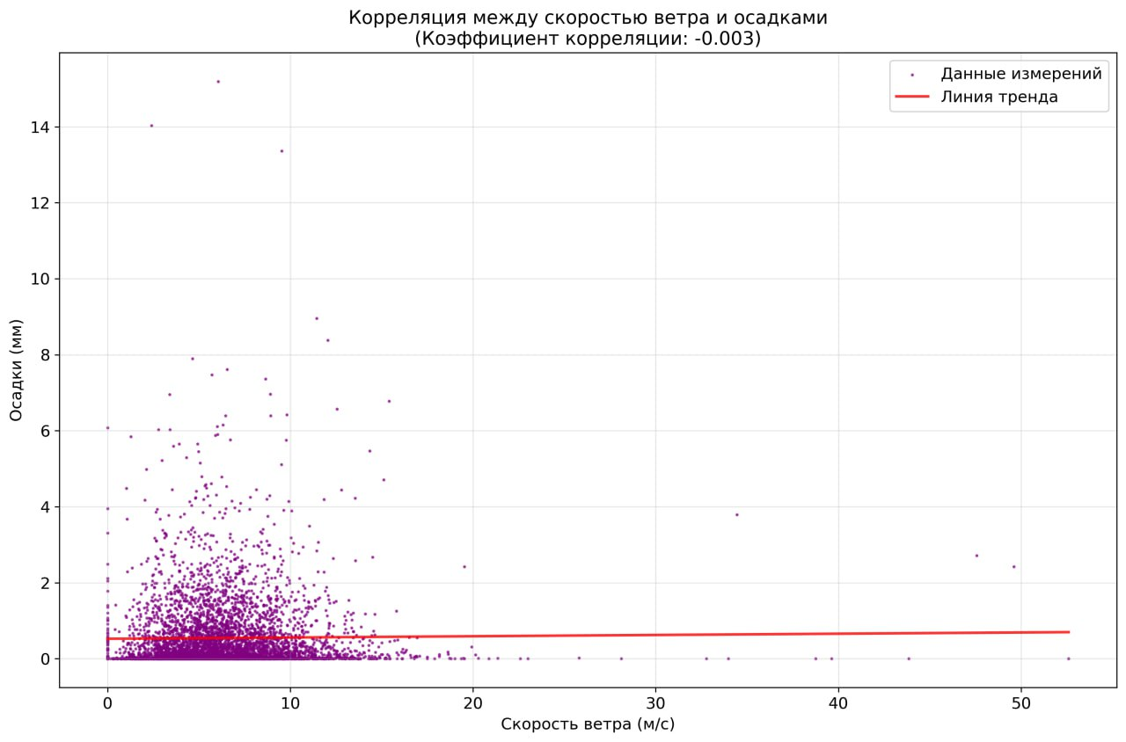
Рисунок 3 – Пример графиков, сгенерированных модулем анализа данных (лабораторная работа №3)

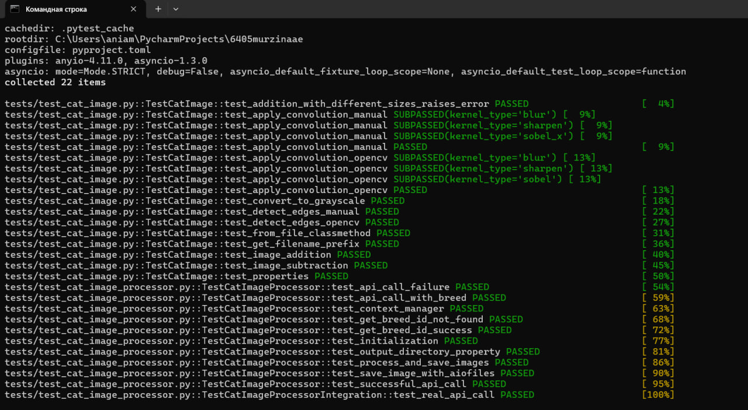
Рисунок 4 – Результаты успешного прохождения всех тестов, полученные при выполнении команды pytest

Заключение
В результате выполнения курса лабораторных работ было успешно создано комплексное приложение, отражающее уверенные практические навыки в применении разнообразных технологий программирования на Python. Все требования заданий реализованы в полном объёме: разработаны алгоритмы обработки изображений, спроектированы объектно-ориентированные модули для взаимодействия с внешними API, построена система анализа больших данных с возможностью визуализации, а также реализована высокопроизводительная архитектура на основе асинхронного и многопроцессорного подходов.
Дополнительно внедрена гибкая система централизованного логирования и написаны модульные тесты, обеспечивающие надёжность кода. Проект оформлен как установочный пакет, готовый к распространению, что подтверждает его соответствие современным стандартам разработки.
В ходе работы были освоены и применены актуальные библиотеки и методологии Python-разработки, что позволило не только закрепить теоретические знания, но и сформировать профессиональные компетенции, необходимые для создания качественного, масштабируемого и готового к использованию программного обеспечения.

ПРИЛОЖЕНИЕ А

Ссылка на репозиторий GitHub: https://github.com/annamur13/6405murzinaae (приватный репозиторий)

Список основных зависимостей проекта (файл requirements.txt):
opencv-python>=4.5.0
numpy>=1.21.0
aiohttp>=0.23.0
aiofiles>=22.0.0

